Dr. Alena V. Favorskaya*1,2, Dr. Nilolay I. Khokhlov1,2, Student Anastasiia S. Kabanova1,

Prof. Igor B. Petov1,2

* Corresponding author: [aleanera@yandex.ru](mailto:aleanera@yandex.ru)

1Moscow Institute of Physics and Technology, 9 Institytsky Pereylok st., Dolgoprudny, Moscow Region, 141700 Russian Federation  
2Scientific Research Institute for System Analysis of the Russian Academy of Sciences, 36(1) Nahimovskij av., Moscow, 117218 Russian Federation

A novel boundary conditions   
for simulation the impact of wheelsets with flat spots on a railway using the grid-characteristic method

Abstract

Написать абстракт в соответствии с требованиями журнала. Читая абстракт, человек должен понять

* актуальность вопроса

* что было сделано в статье

* отличие подхода, предложенного в статье, от других работ других учёных и предыдущих работ автора.

Отличие работы от KES тезисов – приведен вывод полученных формул, добавлен этап взаимодействия «скольжение». Указано, как учесть более сложную форму ползуна и стачивание.

Попробуйте написать сами на основе статьи и абстракта в KES. Дословное цитирование фраз из статьи в KES недпоустимо.

Сделайте «как-то». Я поправлю. Если совсем не получится – напишу сама и пришлю черновик для перевода.

1. Введение

Проблемами выявления дефектов элементов системы "рельс-колесо", в том числе, с применением компьютерного моделирования, занимаются многие научные группы в разных странах мира. Существуют разные подходы к моделированию воздействия ползунов на железнодорожные пути. Рассмотрим историю развития данного направления научных исследований в последние годы.

Ползуны возникают из-за скольжения колёс во время торможения в условиях плохого сцепления, в частности осенью, когда листья могут загрязнять направляющие рельс. В работе [Newton, Clark, 1979] использованы пространственно-временные модели взаимодействия колесо-вагон для предсказания ударных сил, обусловленных ползунами, предоставлены результаты экспериментов с неисправным основанием внутри направляющей рельс, показана обратная зависимость размера ползуна и заданного диаметра колеса. Аналогичный подход к моделированию был использован в работе [Nielsen, Igeland, 1995]. В работе [Dong и др. 1994] проведено сравнение результатов измерений с результатами расчетов при помощи метода конечных элементов системы «колесо-рельса», которое выявило достаточно хорошее соответствие для скоростей до 120 км/ч.

Известны численные методы для контактной механики, такие как транспонирование матриц и вариационные методы, могут быть использованы для негерцианских задач [Johnson, 1987]. Эти методы были адаптированы в работах [Remington, Webb, 1996] для приложения к реальным системам «рельс-колесо». Однако, все они базируются на предположении, что упругое поведение контактирующих тел может быть аппроксимировано упругим полупространством [Johnson, 1987]. В то время как в методе, предложенном в настоящем проекте, рассматривается гетерогенная линейно-упругая среда, состоящая из рельсов, шпал, воздушного пространства между шпалами, насыпи и геологической среды под насыпью, в которой проводится полноволновое моделирование.

В работе [Nielsen, Johansson, 2000] рассмотрен эффект изменения окружности колеса, в том числе и ползунов, показано, что необходим более точный критерий замены дефектных колёс, основанный на ударных нагрузках. В работе [Yan, Fischer, 2000] контакт «колесо-рельс» был изучен с помощью метода конечных элементов (FEM) и теории Герца. В работе [Wu, Thompson, 2002] был предложен гибридный метод, в котором контактная сила определялась в интегральной области с помощью простой модели системы «рельс-колесо».

Для того, чтобы учесть значительные поверхностные дефекты, такие как ползуны, требуется более детализированная модель контакта. В работе [Baeza и др. 2006] была использована численная негерцианская модель контакта с помощью табличного метода, с целью изучения ударов от ползунов. Трудность применения предложенного подхода связана с тем, что требуемый диапазон варьирования огромен, а таблица нужна высокой степени точности.

В работах [Steenbergen,2007; Steenbergen,2008] проанализировано влияние геометрии ползуна на ударную силу, предложено использовать минимум кривизны колёса как более подходящий параметр для классификации ползунов, чем длина и глубина плоского участка. В работе [Steenbergen,2008] рассмотрены разные этапы роста ползуна на колесе, и в том числе соответствующие траектории центра колеса и изменение их частот.

В работе [Alonso, Giménez, 2008] показано, что неровность имеет незначительное влияние на очевидное распределение контактного давления для железнодорожного транспорта при типичных нагрузках.

В работе [Wiest и др. 2008] было обнаружено, что несмотря на то, что минимум радиуса кривизны двух контактирующих поверхностей был очень близок к большей полуоси контактного участка, модель контакта, основанная на полупространстве, находится в хорошем соответствии с конечно-элементной моделью.

В работе [Zhao, Li, 2011] задача динамического контакта между колесом и рельсами была промоделирована с помощью 3D конечно-элементной модели. Данная модель сравнивалась с моделью Герца и моделью контакта [Kalker, 1990] для квази-статичных случаев.

В большинстве работ колесо чаще всего упрощается до негибкого жёсткого тела, улучшенные модели колёсных пар предполагались для расчёта ударной силы плоского участка колеса [Martínez-Casas и др. 2013]. Влияние модели гибкой колёсной пары было обнаружено в основном на временные силы после удара по причине наличия ползуна. Гибкость колёсной пары, как было обнаружено в [Kaiser, 2012], также влияет на поведение транспортного средства при движении. В работе [Pieringer и др. 2014] предложена эффективная пространственно-временная модель взаимодействия колесо-вагон.

В работе [Yang, J., & Thompson, 2014] пространственно-временная модель взаимодействия системы «колесо-рельс» вместе с численной негерцианской моделью контакта используются для предсказания вибраций и шумов от ударов ползунов. В работе [Loktev, 2014] с использованием уравнений Уфлянда-Миндлина для ортотропной пластинки, имеющей цилиндрическую анизотропию, произведён расчёт поведения рельса под динамической нагрузкой, вызванной движением колеса (без дефектов). В работе [Коган, 2014] проведён аналитический расчёт процесса воздействия колеса со множественными ползунами на путь на основе оценки частотной характеристики динамической системы и с учётом случайной природы процесса.

В работе [Мазов, 2015] исследованы динамические воздействия, которые испытывает конструкция верхнего строения железнодорожного пути при наличии дефектов в колесных парах. На основе модели контакта колесо — рельс определены наибольшие напряжения, возникающие в рельсе при наличии дефектов колеса (ползун, навар), а также величины критических трещин, в зависимости от размеров дефекта колеса. Использовались аналитические соотношения, выведенные на основе теории Герца — Беляева. Колесо и рельс находятся в контакте на площади по причине локальных изгибов под нормальной нагрузкой. Для плоскостей контакта, которые могут быть определены в соответствии с гиперболической формой, может быть применена теория Герца для задач нормального контакта с нелинейной жёсткостью, которая зависит от радиусов кривизны двух плоскостей [Johnson, 1987; Thompson, 2008]. Ползуны слишком крупные, чтобы рассматривать их как незначительные неровности, и это делает контакт негерцианским, что учтено в аналитических выражения, полученных исполнителями настоящего проекта, и в предложенном гибридном подходе к моделированию дальнейшего распространения волновых процессов в ж/д пути.

В работе [Kouroussis и др. 2015] рассмотрены различные типы дефектов, вызывающие вибрации, а железнодорожный путь моделируется приближенная модель с сосредоточенной массой, lumped mass model (CLM), а для моделирования волновых процессов в грунте используется метод конечных элементов. В то время как в данном проекте предложено рассматривать всю гетерогенную структуру железнодорожного пути как упругое тело и рассчитывать все сопутствующие волновые процессы.

В последние годы исследования также ведутся в следующих направлениях. В работе [Nejad, 2014] проводилась оценка остаточных напряжений в рельсовом колесе, вызванных полем напряжений от процесса термообработки железнодорожного колеса методом конечных элементов. В работе [Zhu, Lyu, Olofsson, 2015] был проведен набор тестов на основе контактных дисков, измеряющих коэффициент трения, который фокусируется на влиянии условий окружающей среды (относительной влажности и температуры). Кроме того, изучалось влияние оксидов железа, листьев и смесей гликоля / воды на коэффициент трения. Когда можно предсказать распространение трещин и скорость износа, оптимизация обслуживания может быть оптимизирована, и могут быть разработаны экономически эффективные меры. В работе [Dirks и др. 2015] предложено развитие модели распространения трещины, которая может применяться как для железнодорожных колес, так и для рельсов. Два неизвестных параметров материала в модели были откалиброваны по измерениям трещины на голландских железных дорогах в течение 5 лет. Метод расчета системы «рельс-колесо», предложенный в настоящем проекте, предполагает возможность реализации различных моделей распространения трещин, и от резких нагрузок, и усталостных. В работе [Буйносов, Денисов, 2016] исследование изменения напряженного состояния железнодорожного колеса в процессе эксплуатации было проведено при помощи метода конечных-элементов в ПО NX NASTRAN.

В последние годы исследования ведутся по разным направлениям. В первую очередь, это физическое моделирование [Huang и др. 2018], моделирование качения колеса [Yang и др. 2018], а также разнообразные аналитические подходы [Bogdevicius и др. 2016; Loktev и др. 2016; Loktev и др. 2014]. В работе [Zunsong, 2018] предложена трехмерная модель колеса с учетом длины, ширины и глубины ползуна, разработана динамическая модель высокоскоростного рельсового соединения для исследования влияния колеса на динамику системы «рельс-колесо». Предложенный в рамках настоящего проекта подход представлен и для 2D и для 3D моделей ползунов и позволяет провести аналогичные исследования.

В работе [Воробьев и др. 2018] исследования повреждений колес проводились на модельных роликах и предложена методика пересчёта повреждений модельных роликов на железнодорожные колесные пары.

В рамках данного проекта исполнителями проекта были предложены аналитические выражения для расчёта пространственно-временного распределения давления неповрежденных колес на рельс, и колес с повреждениями различной степени. А железнодорожный путь рассматривается как гетерогенная линейно-упругая среда, что позволяет более детально учитывать контактное взаимодействие ж/д пути с поврежденными и не поврежденными колесами поезда. Для расчета волновых процессов в ж/д пути используется предложенный исполнителями проекта сеточно-характеристический метод, позволяет проводить высокоточное полноволновое моделирование полного динамического процесса движения подвижного состава с дефектами колёс (ползун, навар). Кроме того, специально разработанная технология позволяет также учесть микротрещины, образующиеся в рельсах. Также было разработано специальное граничное условие, учитывающее три стадии взаимодействия поврежденного колеса с ж/д путями. Для решения данного типа задач сеточно-характеристический метод используется, по-видимому, впервые в данной работе. Следует отметить, что для решения данного класса задач могут быть использованы также другие методы, позволяющие моделировать волновые процессы во временной области. Например, разрывный метод Галеркина [16], метод спектральных элементов [17], псевдоспектральный метод [18], различные вариации конечно-разностных методов во временной области (FDTD, finite-difference method in the time domain) [19,20] и конечно-разностный метод на сдвинутых сетках (SDFD, staggered-grid finite differences) [21].

This paper is organized as follows. ПЕРЕЧИСЛИТЬ ВСЕ ПУНКТЫ С ИЗЛОЖЕНИЕМ, ЧТО В НЁМ НА ОСНОВЕ НАЗВАНИЯ как было сделано в тех статьях, которые Вы переводили.

1. Полноволновое моделирование

Решается следующая система уравнений для моделирования распространения упругих волн.

 (1)

 (2)

В (1),(2)  − плотность материала,  − скорость бесконечно-малого элемента материала,  − тензор напряжений Коши,  − модуль Юнга,  − коэффициент Пуассона.

Скорость продольных Р-волн в материале определяется выражением (3). Скорость поперечных S-волн в материале получается из выражения (4).

 (3)

 (4)

Модель железнодорожного пути и области интегрирования изображены на Рис. 1. Упругие характеристики материалов приведены в Таблице 1. Части железнодорожного пути, состоящие из разных материалов, помечены разными цветами: бирюзовый цвет (рельсы, сталь), серый цвет (ж/д насыпь, гравий), красный цвет (ж/д шпалы, дерево) и жёлтый цвет (слой осадочных пород, геологическая порода под ж/д насыпью). Белый цвет соответствует воздуху.

В данной постановке была аналитически рассчитана в соответствии с формулами, приведенными ниже, пространственная динамическая нагрузка на железнодорожный путь со стороны колёс без дефектов и со стороны колёс с ползунами. Применяется сеточно-характеристический метод на структурированных сетках, краткое изложение которого приведено в Приложении Б к Отчёту. Использовались следующие параметры дискретизации. Шаг по времени: сек, координатный шаг по вертикали: 0.005 м, координатный шаг вдоль направления движения поезда: 0.01 м.

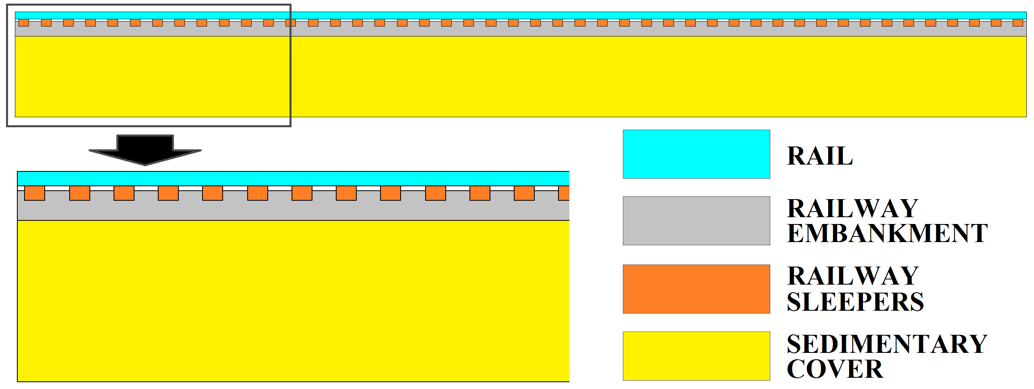

Рис. 1. Железнодорожный путь, область интегрирования.

Таблица 1. Параметры упругости сред в составе железнодорожного пути.

|  |  |  |  |  |
| --- | --- | --- | --- | --- |
| Часть ж/д пути | Материал | Скорость Р-волн,  м/с | Скорость S-волн,  м/с | Плотность,  кг/м3 |
| Рельсы | Сталь | 5 740 | 3 092 | 7 800 |
| Ж/д насыпь | Гравий | 1 000 | 500 | 400 |
| Шпалы | Дерево | 800 | 400 | 2 000 |
| Слой осадочных пород | Геологическая порода | 2 000 | 1 000 | 2 000 |

Варьируя геометрические параметры и упругие параметры железнодорожного пути в данной модели, можно учитывать различные ситуации, например, разные типы рельс, расстояния между шпалами, погодные условия и характеристики геологической среды.

1. Аналитические выражения для моделирования динамической нагрузки железнодорожного состава на рельс

Для моделирования динамической нагрузки движущегося ж/д состава на рельс используются граничные условия заданной плотности внешних сил на головку рельса в соответствии со следующими формулами.

 (5)

 (6)

 (7)

 (8)

 (9)

 (10)

 (11)

 (12)

 (13)

 (14)

 (15)

В (5)−(13)  − внешняя к границе нормаль,  − поверхностная плотность внешних сил,  − номер узла расчётной сетки в рельсе, на которую оказывает давление колёсная пара с номером *I*,  − скорость поезда в м/с,  − начальное положение центра вагона или локомотива, ,  − геометрические параметры поезда, приведенные на Рис. 2,  − положение центра вагона или локомотива в момент времени *t*,  − число узлов по пространственной координате в расчётной сетке, в которых колесо давит на рельс,  − шаг по координате, *x* – координата вдоль направления движения поезда.

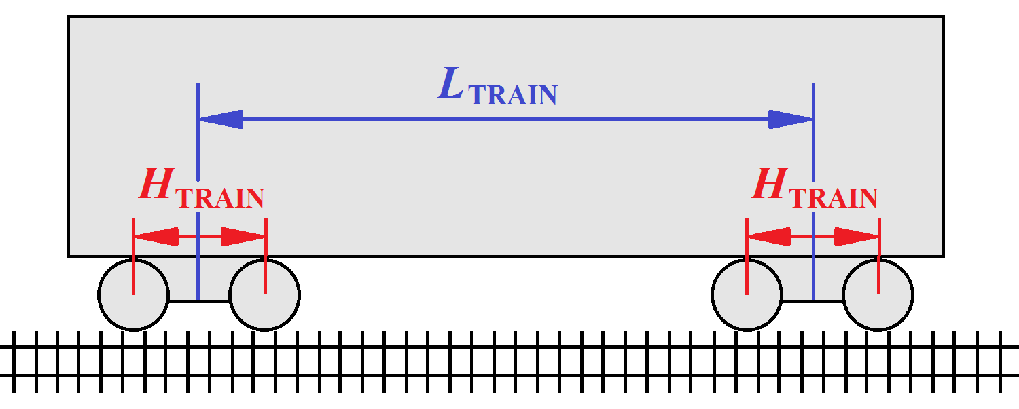

Рис. 2. Вагон или локомотив.

Коэффициенты  и  используются, чтобы смоделировать медленное возрастание давления поезда на рельс от нуля до финального значения. Если не использовать коэффициент , то вычисления будут произведены для поезда, рывком установленного на рельсы за время  Предполагается ,  − шаг по времени. Движение поезда начинается в момент .

В (12), (15) − давление одного неповреждённого колеса,  − коэффициент, характеризующий систему амортизации,  − масса вагона или локомотива,  − модуль,  − число колёс вагона или локомотива,  − радиус колёс.  рассчитывается в соответствии с методом, предложенным в работе Локтева и др. с . Можно использовать другие приближения для оценки давления неповреждённого колеса.

Варьируя данные параметры, можно учитывать разные типы вагонов и локомотивов. Для иллюстраций ниже, масса вагона бралась равной 90 тоннам, , , , , , и , равной 120 км/ч и 15 км/ч.

1. Аналитические выражения для моделирования влияния повреждённого колеса на рельс

Для моделирования влияния повреждённого колеса с ползуном на рельс используются граничные условия с заданной плотностью внешних сил в соответствии с выражением 5. Можно найти плотность внешних сил колёсной пары поезда с ползуном и номером , используя следующие аналитические выражения.

 (16)

 (17)

 (18)

 (19)

 (20)

 (21)

 (22)

 (23)

 (24)

 (25)

 (26)

 (27)

 (28)

 (29)

 (30)

 (31)

 (32)

 (33)

 (34)

 (35)

 (36)

В (21), (23)  − малая длина, при которой колесо и рельс считаются соприкасающимися, бралась равной 0.001 м. В (22), (29)  − глубина ползуна. В приведенных ниже расчетах  мм,  − длина ползуна. Фото колёсной пары с ползуном изображено на Рис. 3.

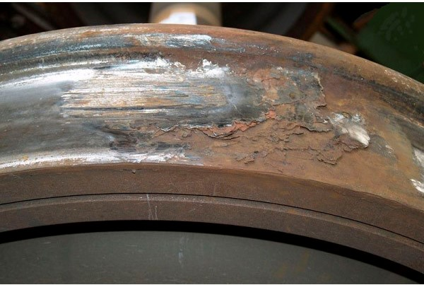

Рис. 3. Колёсная пара с ползуном.

В (27), (28)  − время возрастания давления,  − высота рельса,  − скорость Р-волн в материале рельса,  − плотность материала. В (31),  − ускорение свободного падения Земли,  − момент инерции колёсной пары, в данной работе предполагается . В (34)  − координата на ободе колеса, соответствующая началу ползуна, = 0 мм. Значение задается (33). Варьируя данные параметры, можно моделировать различные ситуации, например, местоположения ползунов на колесной паре, учитывать разные типы вагонов и локомотивов.

1. Особенности расчёта давления колеса подвижного состава на рельс

В данном разделе дается обоснование выражению (14). Для этого рассмотрим дискретизацию участка рельса, приведенную на Рис. 4a. Пусть колесо уже взаимодействует с ячейкой 1 и ещё не взаимодействует с ячейкой 2. А на рис. 4b колесо взаимодействует с ячейкой 2 и уже не взаимодействует с ячейкой 1. Тогда для Рис. 4а давление на ячейку 1 равняется *P*0, а давление на ячейку 2 равняется нулю. А для Рис. 4b давление на ячейку 2 равняется *P*0, а давление на ячейку 1 равняется 0. Распределения давлений в ячейках приведены на графиках в нижней части рисунков, координата *x* направлена вдоль рельса. Рассмотрим переход колеса из положения на Рис. 4a в положение на Рис. 4b, то есть ситуацию на Рис. 5a, на которой колесо давит на часть ячейки 2 с давлением P0, а на всю ячейку 2 с давлением . Таким образом, для равномерной расчётной сетки получим зависимость давления от времени в каждой ячейке, приведенную на Рис. 5b и соответствующую выражению (14). Особенностью предложенного подхода по сравнению с другими распределениями давления (например, по Гауссу) является наличие сходимости решения волнового уравнения в рельсе при измельчении расчётной сетки.

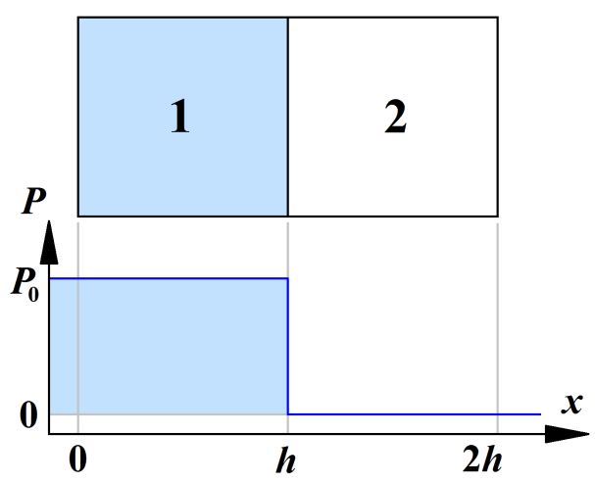 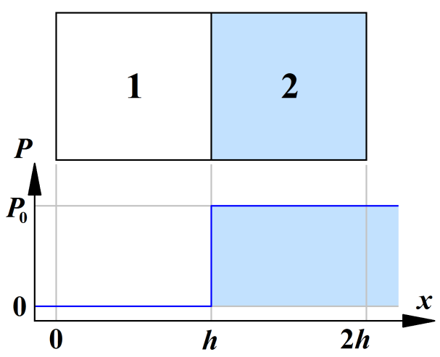

A B

Рис. 4. Дискретизация участка рельса, испытывающего давление колеса (сверху) и распределения давления (снизу).

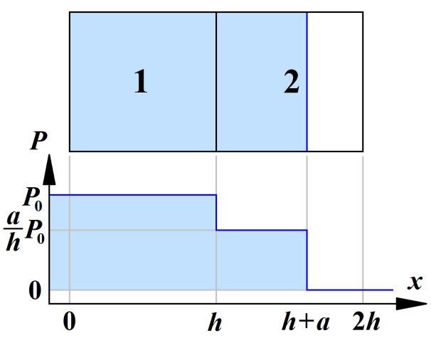 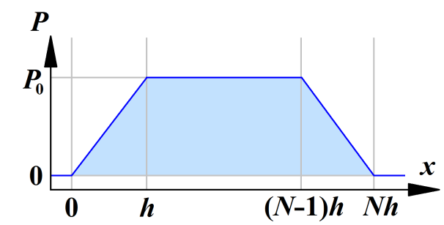

A B

Рис. 5. Дискретизация перекатывания колеса с одного участка рельса на другой, распределение давления (a) и итоговое распределение давления в каждой точке от времени (b).

1. Расчёт процесса удара колеса с ползуном о рельс

В данном выражении дается обоснование выражениям из Раздела 3. Для получения данных выражений рассматриваются три этапа удара колеса с ползуном о рельс: поворот колеса вокруг точки начала ползуна, удар и поворот колеса вокруг точки окончания ползуна, приведенные на Рис. 6a,b соответственно. В выражениях из раздела 3 данные этапы соответствуют диапазонам , ,  соответственно. Можно выделить ещё четвертый этап – этап проскальзывания. Он будет рассмотрен в данном разделе.

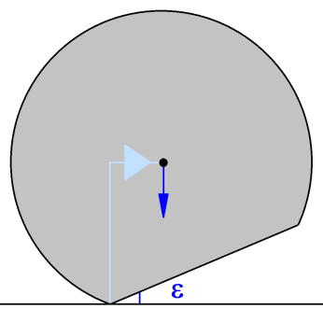 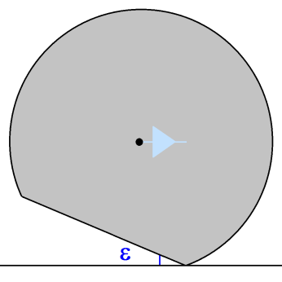 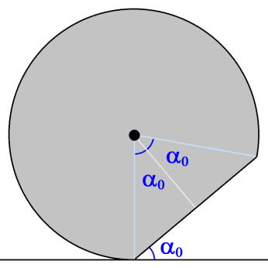

A B C

Рис. 6. Первый этап удара колеса с ползуном о рельс (a), третий этап удара (b) и простейшая геометрия ползуна (c), использованная для иллюстрации модели воздействия поврежденного колеса на рельс, предложенной в настоящей работе.

При повороте колеса вокруг точки начала ползуна точка давления поезда постепенно смещается со скоростью движения поезда, формируя вращательный момент. При этом угловая скорость вращения колесной пары с ползуном будет удовлетворять следующему выражению.

 (37)

Решением данного уравнения будет служить функция, заданная нижеследующим выражением, которое и фигурирует в выражениях (26), (32) (при ) и (33).

 (38)

На основе (38)  найдется в соответствии с выражением (31).

Сила удара при этом рассчитывается в соответствии с выражением (25) в соответствии с инвариантом Римана для волнового уравнения, выражение для которого приведено ниже. В выражении (40) представлена эквивалентная запись, из которой понятно, что давление, подобранное в соответствии с формулой (25) вызовет такое же изменение инварианта Римана, что и скорость колеса при ударе (41).

 (39)

 (40)

 (41)

В выражении (39) координата *у* направлена вертикально вверх.

Длительность удара вычисляется в соответствии с выражением (28) и представляет собою время, необходимое волновому фронту, чтобы отразиться от подошвы рельса и вернуться к точке взаимодействия.

При повороте колеса вокруг точки окончания ползуна движение колеса обусловлено общим движением состава и происходит линейно в соответствии с выражением (32) при . Для моделирования эффекта проскальзывания достаточно видоизменить выражение (32) следующим образом.

 (42)

Здесь  будет временем, в течение которого длится проскальзывание колесной пары с ползуном.

При повороте колеса увеличение площадки контакта происходит при условии, что расстояние между колесом и ж/д рельсом меньше  в соответствии с Рис. 6. Этим обусловлены выражение (23) и выражение (21).

Выражения (22), (29) становятся очевидными из Рис. 6с и обуславливаются использованной геометрической моделью ползуна. Заметим, что в рамках предложенной модели воздействия поврежденного колеса на рельс, можно использовать и более сложные геометрические модели ползуна, чем представленная на Рис. 6с. Также можно учитывать в моделировании динамическое углубление ползуна, добавив в соответствующие выражения зависимость от времени. В целом следует отметить, что предложенная модель воздействия поврежденного колеса на рельс и ж/д путь довольно гибкая и может быть расширена при необходимости расчёта в рамках более сложной модели физических эффектов.

1. Расчёт волновых явлений в рельсе и железнодорожном пути

На Рис. 7−12 представлены различные компоненты вычисленного тензора напряжений Коши , оранжевый цвет соответствует положительным величинам, бирюзовый – отрицательным, тёмно−серый – нулевым, представлено одно и то же положение колёсной пары вагона. В вычислениях предполагается, что ползун располагается только на первой колёсной паре.

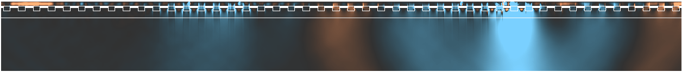

Рис. 7. Главная вертикальная компонента тензора напряжений Коши, . Глубина ползуна: 2 мм. Скорость поезда: 120 км/ч.

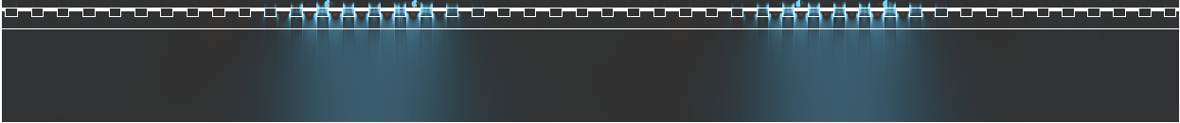

Рис. 8. Главная вертикальная компонента тензора напряжений Коши, . Без повреждений. Скорость поезда: 120 км/ч.

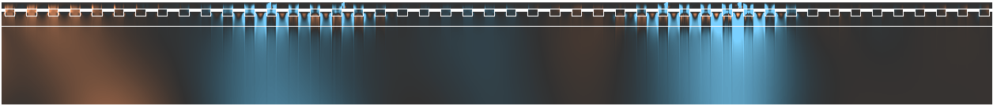

Рис. 9. Главная вертикальная компонента тензора напряжений Коши, . Глубина ползуна: 2 мм. Скорость поезда: 15 км/ч.

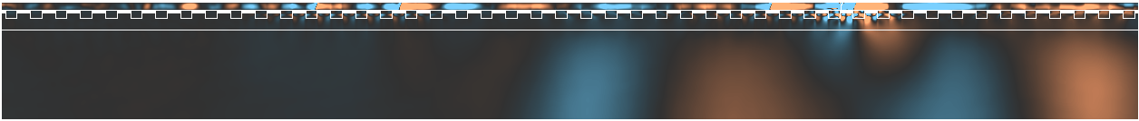

Рис. 10. Сдвиговая компонента тензора напряжений Коши, . Глубина ползуна: 2 мм. Скорость поезда: 120 км/ч.

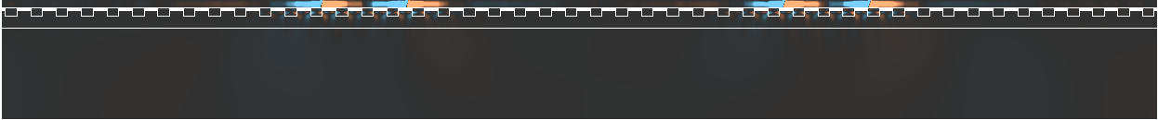

Рис. 11. Сдвиговая компонента тензора напряжений Коши, . Без повреждений.   
Скорость поезда: 120 км/ч.

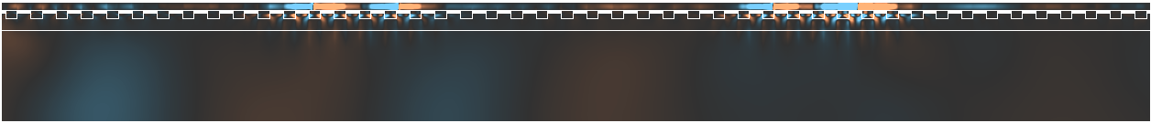

Рис. 12. Сдвиговая компонента тензора напряжений Коши, . Глубина ползуна: 2 мм.   
Скорость поезда: 15 км/ч.

Можно видеть влияние колеса с ползуном на рельс. Также на приведенных иллюстрациях видно, что из-за того, что на малых скоростях составу требуется большее время, чтобы колесные пары оказались бы в одном и том же положении, волновой фронт, вызванный влиянием повреждённого колеса на рельсы, дальше распространился для рис. 7, 10, чем для рис. 9, 12.

1. Моделирование появления трещин

Для расчёта повреждённых областей рельса используется модель формирования трещин. Данный метод основан на анализе компонент тензора напряжений Коши. Трещина появляется впервые, когда одно из главных напряжений достигает значения  (характеристика материала). Плоскость трещины перпендикулярна к направлению главного напряжения. В каждом узле трещины, нормальные и тангенциальные (с учётом направления трещины) компоненты тензора напряжений Коши зануляются. Изменение значений  позволяет учитывать разные типы ж/д путей и различные погодные условия. В данной работе предполагается .

Процесс формирования трещин на разных стадиях взаимодействия “ж/д путь – колёсная пара” (скорость поезда: 120 км/ч) представлен на Рис. 10, 11. Направление роста трещины указано стрелками.

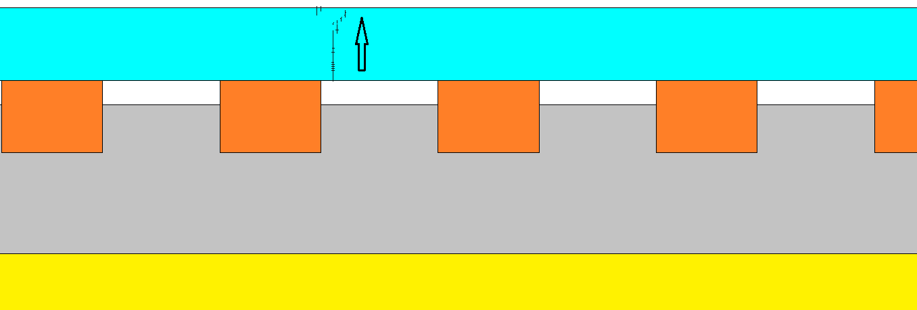

Рис. 10. Разрушения в рельсах, вызванные колёсной парой с ползуном. Глубина ползуна: 2 мм. Первая трещина. Скорость поезда: 120 км/ч.

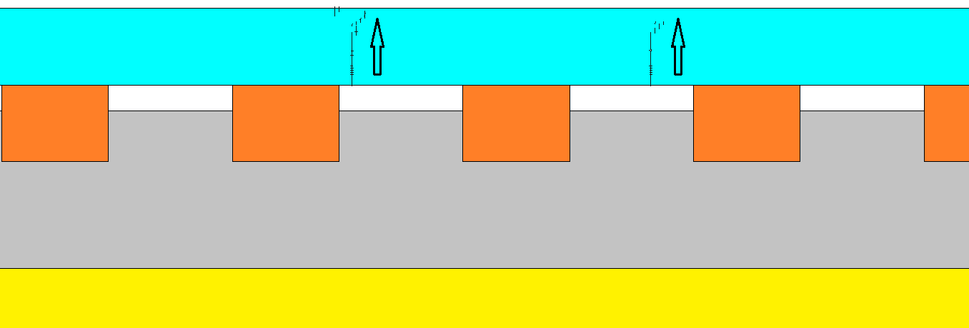

Рис. 11. Разрушения в рельсах, вызванные колёсной парой с ползуном. Глубина ползуна: 2 мм. Финальное разрушение. Скорость поезда: 120 км/ч.

Было высказано предположение, что задание пониженной  в окрестности начального разрушения поверхности рельса позволит получить модель формирования трещин, вызванных долговременной эксплуатацией, усталостных трещин. Также отметим, что возникает дополнительная вторая трещина (Рис. 11), вызванная волновыми процессами в рельсе. Если данная гипотеза верна, образование этих дополнительных повреждений строго зависит от характеристик железнодорожного пути.

Расчёты показали, что трещины отсутствуют у подвижных составов, движущихся со скоростью 15 км/ч. Таким образом, результаты, полученные в процессе моделирования, находятся в соответствии с нормами транспортировки составов с повреждёнными колёсными парами на ремонтные станции.

1. Заключение

НАПИСАТЬ НОВОЕ ЗАКЛЧЮЧЕНИЕ, В КОТОРОМ КРАТКО ОТРАЖЕНЫ РЕЗУЛЬТАТЫ СТАТЬИ. ПИШЕТСЯ НА ОСНОВЕ ПРИВЕДЕННОГО НИЖЕ. ТОЧНО НАДО ДОБАВИТЬ СЛЕДУЮЩЕЕ:

САМИ ПОПРОБУЙТЕ. ПОПРАВЛЮ. НЕ ПОЛУЧИТЯ – ПОМОГУ.

Предложенное граничное позволяет учитывать динамический контакт между рельсом и колесом, в том числе, поврежденным. Учитываются четыре стадии взаимодействия колеса и рельса.

A method for calculating the impact of a damaged wheel with a flat spot on a rail is proposed. We suggest calculating the pressure of the wheelsets on the rail using analytical expressions of boundary conditions on the top of the rail. We also developed analytical expressions to account for the impact on the rail of the damaged wheels and the appropriate boundary conditions. Then, we suggest solving a complete system of equations describing the state of a continuous linear-elastic medium in a rail, sleepers, embankment and sedimentary rocks with the possibility of varying velocities of elastic waves, density, and geometry. This solution may be obtained using different numerical methods, e.g. grid-characteristic method, discontinuous Galerkin method, spectral element method, FDTD method, or finite-volume method. Also, we suggest using the crack formation model based on the maximum principle stress failure criterion or some other destruction model and failure criteria. Varying of different parameters of calculations enable to take into account different degrees of wheelsets damage, various types of train cars and locomotives, rails, distance between sleepers, weather conditions, and features of the enclosing geological medium.

The simulation shows that there are some additional cracks near the initial one in the case of greater damage of the rail. This effect is caused by wave phenomena in the rail. Furthermore, we suggest varying the parameters of the steel strength to take into account the fatigue cracks.

The proposed method for modeling of the impact of damaged wheelsets on a railway track may be applied for the development of safe and economically profitable ways of transportation of train cars and locomotives with a damaged wheelsets to repair station, as well as for the estimation of total losses from different strategies for replacing damaged wheelsets in different conditions and situations.

Acknowledgements

The reported study was funded by RFBR according to the research project № 17-20-03057 ofi_m_RZD. This work has been carried out using computing resources of the federal collective usage center Complex for Simulation and Data Processing for Mega-science Facilities at NRC “Kurchatov Institute”, <http://ckp.nrcki.ru/>.

References

16. Xia, J., Miller, R. D., & Park, C. B. (1999). Estimation of near-surface shear-wave velocity by inversion of Rayleigh waves. Geophysics, 64(3), 691-700.

17. Knopoff, L. (1972). Observation and inversion of surface-wave dispersion. Tectonophysics, 13(1-4), 497-519.

18. Julia, J., Ammon, C. J., Herrmann, R. B., & Correig, A. M. (2000). Joint inversion of receiver function and surface wave dispersion observations. Geophysical Journal International, 143(1), 99-112.

19. Ivansson, S., 1985, A study of methods for tomographic velocity estimation in the presence of low-velocity zones: Geophysics, 21, 969988.

20. Chiu, S. K., & Stewart, R. R. (1987). Tomographic determination of three-dimensional seismic velocity structure using well logs, vertical seismic profiles, and surface seismic data. Geophysics, 52(8), 1085-1098.

21. Billette, F., G. Lambaré, 1998. Velocity macro-model estimation by stereotomography: Geophysical Journal International, 135:671-680

Alonso A., J.G. Giménez (2008) Wheel–rail contact: roughness, heat generation and conforming contact influence. Tribology International, 41 (8), pp. 755-768

Baeza L., A. Roda, J. Carballeira, E. Giner (2006) Railway train-track dynamics for wheelflats with improved contact models. Non-linear Dynamics, 45 (3), pp. 385-397

Bogdevicius, M., Zygiene, R., Bureika, G., Dailydka, S. An analytical mathematical method for calculation of the dynamic wheel–rail impact force caused by wheel flat (2016) Vehicle System Dynamics, 54 (5), pp. 689-705.

Dirks, B., Enblom, R., Ekberg, A., Berg, M. (2015). The development of a crack propagation model for railway wheels and rails. Fatigue & Fracture of Engineering Materials & Structures, 38(12), 1478-1491.

Dong R.G., S. Sankar, R.V. Dukkipati (1994) A finite element model of railway track and its application to the wheel flat problem Proceedings of the Institution of Mechanical Engineers, Part F: Journal of Rail and Rapid Transit, 208 (16), pp. 61-72

Huang, Y.B., Shi, L.B., Zhao, X.J., Cai, Z.B., Liu, Q.Y., Wang, W.J. On the formation and damage mechanism of rolling contact fatigue surface cracks of wheel/rail under the dry condition (2018) Wear, 400-401, pp. 62-73.

Johnson K.L. (1987) Contact Mechanics. Cambridge University Press, Cambridge

Kaiser I. (2012) Refining the modelling of vehicle–track interaction. Vehicle System Dynamics, 50 (Suppl. 1), pp. S229-S243

Kalker J.J. (1990) Three-Dimensional Elastic Bodies in Rolling Contact. Kluwer Academic Publishers

Kouroussis, G., Alexandrou, G., Connolly, D. P., Vogiatzis, K., Verlinden, O. (2015). Railway-induced ground vibrations in the presence of local track irregularities and wheel flats.

Loktev A.A., Sycheva A.V., Vershinin V.V. Modeling of Work of a Railway Track at the Dynamic Effects of a Wheel Pair // Proceeding of the 2014 International Conference on Theoretical Mechanics and Applied Mechanics, Venice, Italy, March 15—17, 2014. Pp. 16—19.

Loktev, A.A., Sychev, V.P., Buchkin, V.A., Bykov, Y.A., Andreichicov, A.V., Stepanov, R.N. Determination of the pressure between the wheel of the moving railcar and rails subject to the defects (2017) Proceedings of the 2017 International Conference "Quality Management, Transport and Information Security, Information Technologies", IT and QM and IS 2017, статья № 8085934, pp. 748-751.

Martínez-Casas, L. Mazzola, L. Baeza, S. Bruni (2013) Numerical estimation of stresses in railway axles using a train–track interaction model. International Journal of Fatigue, 47, pp. 18-30

Nejad, R. M. (2014). Using three-dimensional finite element analysis for simulation of residual stresses in railway wheels. Engineering Failure Analysis, 45, 449-455.

Newton S.G., R.A. Clark (1979) An investigation into the dynamic effects on the track of wheel flats on railway vehicles Journal of Mechanical Engineering Science, 21 (4), pp. 287-297

Nielsen J.C.O., A. Igeland, 1995 Vertical dynamic interaction between train and track influence of wheel and track imperfections Journal of Sound and Vibration, 187 (5) (1995), pp. 825-839

Nielsen J.C.O., A. Johansson (2000) Out-of-round railway wheels - a literature survey. Proceedings of the Institution of Mechanical Engineers, Part F: Journal of Rail and Rapid Transit, 214 (2), pp. 79-91

Pieringer, A., Kropp, W., & Nielsen, J. C. (2014). The influence of contact modelling on simulated wheel/rail interaction due to wheel flats. Wear, 314(1-2), 273-281.

Remington P., J. Webb (1996) Estimation of wheel/rail interaction forces in the contact area due to roughness. Journal of Sound and Vibration, 193 (1), pp. 83-102

Steenbergen M.J.M.M. (2007) The role of the contact geometry in wheel–rail impact due to wheel flats. Vehicle System Dynamics, 45 (12), pp. 1097-1116

Steenbergen M.J.M.M. (2008) The role of the contact geometry in wheel–rail impact due to wheel flats: part II. Vehicle System Dynamics, 46 (8), pp. 713-737

Thompson D.J. (2008) Railway Noise and Vibration. Mechanisms, Modelling and Means of Control, Elsevier Science, Oxford

Wiest, E. Kassa, W. Daves, J.C.O. Nielsen, H. Ossberger (2008) Assessment of methods for calculating contact pressure in wheel–rail/switch contact. Wear, 265 (9–10), pp. 1439-1445

Wu T.X., D.J. Thompson (2002) A hybrid model for the noise generation due to railway wheel flats. Journal of Sound and Vibration, 251 (1), pp. 115-139

Yan W., F.D. Fischer (2000) Applicability of the Hertz contact theory to rail-wheel contact problems. Archive of Applied Mechanics, 70 (4), pp. 255-268

Yang, J., & Thompson, D. J. (2014). Time-domain prediction of impact noise from wheel flats based on measured profiles. Journal of Sound and Vibration, 333(17), 3981-3995.

Yang, Z., Boogaard, A., Chen, R., Dollevoet, R., Li, Z. Numerical and experimental study of wheel-rail impact vibration and noise generated at an insulated rail joint (2018) International Journal of Impact Engineering, 113, pp. 29-39.

Zhao X., Z. Li (2011) The solution of frictional wheel–rail rolling contact with a 3D transient finite element model: validation and error analysis. Wear, 271, pp. 444-452

Zhu, Y., Lyu, Y., Olofsson, U. (2015). Mapping the friction between railway wheels and rails focusing on environmental conditions. Wear, 324, 122-128.

Zunsong, R. (2018). An investigation on wheel/rail impact dynamics with a three-dimensional flat model. Vehicle System Dynamics, 1-21.

Буйносов, А. П., Денисов, Д. С. (2016). Исследование изменения напряженного состояния железнодорожного колеса в процессе эксплуатации. In В сборнике: Приоритетные научные исследования и разработки. Сборник статей Международной научно-практической конференции (pp. 20-26).

Воробьев, А. А., Федоров, И. В., Иванов, И. А., & Конограй, О. А. (2018). Методика расчйта размера контактно-усталостных повреждений железнодорожного колеса по результатам, полученным на модельных роликах. Бюллетень результатов научных исследований, (1).

Коган А.Я. Воздействие на путь поездов, имеющих в своем составе вагоны с ползунами на колесных парах // Вестник ВНИИЖТ, № 3, 2014. С. 3-8.

Мазов Ю.Н., А.А. Локтев, В.П. Сычев Оценка влияния дефектов колес подвижного состава на состояние железнодорожного пути // Инженерные изыскания и обследование зданий. Специальное строительство, 2015, С. 61-72.